Checklista för överlämning från projekt till e-förvaltning
Uppsala universitets e-förvaltningsmodell
2018-11-18

Överlämning av projektresultat
Överlämning till e-förvaltning kan ske när följande kriterier är uppfyllda och/eller godkända av e-koordinatorer och e-områdesansvariga.
Till protokollet bifogas lista över resterande aktiviteter som e-koordinatorer godkänt att ta över och genomföras i förvaltningen.

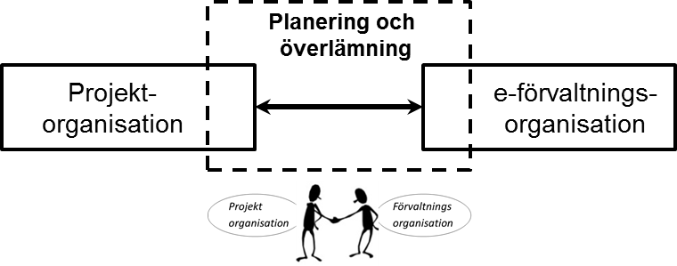

Avlämnande projekt: | <projekt> | <Projektledare>
Mottagande e-område: | <e-område> | <e-koordinator>  <e-koordinator IT>
Ev ytterligare e-område: | <e-område> | <e-koordinator>  <e-koordinator IT>

Omfattning
<beskriv omfattningen på vad som skall överlämnas från projekt till e-förvaltning>

Avgränsning
<beskriv omfattningen på vad som skall överlämnas från projekt till e-förvaltning>

Tidplan för överlämning
<ange tidpunkter >

1 | Utbildning och information | Leverabel aktuell  [Ja/Nej] | Leverabel  Godkänd/ Genomförd | Dokumentnamn inkl version alt versionsdatum/ | Mottagare | Kommentar
1.1 | Användardokumentation (manualer, lathundar etc) framtaget.
1.2 | Utbildningsmaterial för interna användare framtaget.
1.3 | Utbildningsmaterial för externa användare framtaget.
1.4 | Utbildning/information för interna användare genomförd.
1.5 | Utbildning/information för externa användare genomförd.
1.6 | Utbildning/information för e-området genomförd.
1.7 | Utbildning/information för Servicedesk genomförd.
1.8 | Information om nya kontaktvägar, arbetssätt och rutiner. Vad det nya systemet innebär och medför…
2 | Verksamhetsmodeller och -beskrivningar | Leverabel aktuell  [Ja/Nej] | Leverabel  Godkänd/ Genomförd | Dokumentnamn inkl version alt versionsdatum/ | Mottagare | Kommentar
2.1 | Processbeskrivning(ar)
2.2 | Informationsmodell
2.3 | Verksamhetsregler
2.4 | Rutinbeskrivningar
2.5 | Juridiska övergripande krav
3 | Systemkrav | Leverabel aktuell  [Ja/Nej] | Leverabel  Godkänd/ Genomförd | Dokumentnamn inkl version alt versionsdatum/ | Mottagare | Kommentar
3.1 | Användningsfallsbeskrivningar (plus ev. personas)
3.2 | Kompletterande kravspecifikation
3.3 | Tillägg vid anskaffning av IT-stöd
3.4 | Leverantörens svar på upphandlingsunderlag
3.5 | Konfiguration standardsystem
3.6 | Anpassningar standardsystem
3.7 | Beskrivningar standardsystem
4 | Arkitektur och utveckling | Leverabel aktuell  [Ja/Nej] | Leverabel  Godkänd/ Genomförd | Dokumentnamn inkl version alt versionsdatum/ | Mottagare | Kommentar
4.1 | Källkod
4.2 | Arkitekturbeskrivning
4.3 | Designmodeller
4.4 | Datamodell
4.5 | Systemsamband (systemkartan)
4.6 | Tjänsteförteckning
4.7 | Utvecklingsmiljö(er)
4.8 | Interaktionsdesign
4.9 | Systembeskrivning
5 | Test | Leverabel aktuell  [Ja/Nej] | Leverabel  Godkänd/ Genomförd | Dokumentnamn inkl version alt versionsdatum/ | Mottagare | Kommentar
5.1 | Testrapporter (t.ex. prestandatester, tillgänglighetstest, säkerhetstest, acceptanstest etc)
5.2 | Testfall
5.3 | Testdata
5.4 | Testmiljö(er)
6 | Kontaktytor | Leverabel aktuell  [Ja/Nej] | Leverabel  Godkänd/ Genomförd | Dokumentnamn inkl version alt versionsdatum/ | Mottagare | Kommentar
6.1 | Leverantör
6.2 | Support
6.3 | Avtal och licenser
7 | Informationssäkerhet  (informationens tillgänglighet, riktighet och konfidentialitet) | Leverabel aktuell  [Ja/Nej] | Leverabel  Godkänd/ Genomförd | Dokumentnamn inkl version alt versionsdatum/ | Mottagare | Kommentar
7.1 | Informationsklassning
7.2 | Konsekvensanalys
7.3 | Riskanalys
8 | Avveckling  (Eventuell avveckling av system) | Leverabel aktuell  [Ja/Nej] | Leverabel  Godkänd/ Genomförd | Dokumentnamn inkl version alt versionsdatum/ | Mottagare | Kommentar
8.1 | Avvecklingsplan
9 | Restpunkter  (Eventuella restpunkter som projektet lämnar) | Leverabel aktuell  [Ja/Nej] | Leverabel  Godkänd/ Genomförd | Dokumentnamn inkl version alt versionsdatum/ | Mottagare | Kommentar
9.1 | Restpunkter
10 | e-förvaltning – organisation och förvaltningsplan | Leverabel aktuell  [Ja/Nej] | Leverabel  Godkänd/ Genomförd | Dokumentnamn inkl version alt versionsdatum/ | Mottagare | Kommentar
10.1 | Organisation
10.2 | e-förvaltningsplan uppdaterad

